2025 ZENKO ｉｎ 相模原
イスラエルのジェノサイドを追い込むBDS運動の交流会（Ａ）に参加を!
２７日（日）１３時から１４時３０分（第3中会議室）
中東は、緊迫した情勢が続いています。イスラエルのパレスチナ人へのジェノサイドが続いています。イランへの攻撃も行いました。国際人権法、国連決議に反する行為です。一刻も早くやめさせなければなりません。
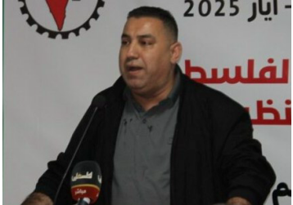
パレスチナから、モハメド・アローシュさんPWSU（パレスチナ労働者闘争ユニオン）委員長が、参加します。パレスチナ・ヨルダン川西岸のトゥルカム市で生活しています。武力によらない市民・労働者の闘いである市民レジスタンスによってイスラエルのパレスチナ民衆虐殺・占領支配に立ち向かっています。この運動を担っている労働組合の PWSU(パレスチナ労働者闘争ユニオン)の委員長です。
モハメド・アローシュさん
こういう運動と連帯して。日本でBDS運動を強化しなければならないと思います。
ZENKOでは、BDS運動の交流会を行い、さらに、BDS運動を発展させるために何が必要かを議論します。
ぜひ、多くの方の参加を呼びかけます。
交流会のプログラム
＊緊迫する中東情勢
＊BDS運動の報告と交流
＊BDS運動を強化するために
ZOOMでの参加も大丈夫です。よろしくお願いいたします。

モハマドさんが参加する企画は
・２６日１３時からのメイン集会
（メイン会場；ホール）
・２７日９時３０分からの第１分科会
（メイン会場；ホール）です。

ZENKOの紹介 | 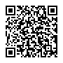
モハマドさんの紹介 | 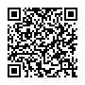
参加申し込み | 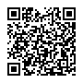

平和と民主主義をめざす全国交歓会（略称：ZENKO）
担当 石川正志 携帯 ０７０－６４８２－５７５３

